Министерство сельского хозяйства и продовольствия
Российской Федерации

Центральный институт агрохимического обслуживания
сельского хозяйства

Главный вычислительный центр

Утвержден

01498396.00201-01 90 01-1-ЛУ

БАЗА ДАННЫХ

"ХИМИЧЕСКИЕ И ОРГАНИЧЕСКИЕ УДОБРЕНИЯ "

РУКОВОДСТВО ПОЛЬЗОВАТЕЛЯ

01498396.00201-01 90 01

Аннотация

База данных «Химические и органические удобрения» (БД) разработана Центральным научно-исследовательским институтом агрохимического обслуживания сельского хозяйства (ЦИНАО).
База данных включает:
данные об удобрениях и их классификационных группировках,
информацию об основных свойствах удобрений, области применения и особых характеристиках агрохимикатов,
информацию об основных производителях удобрений и цене продукта на условиях франко-изготовитель.
БД предназначена для специалиста-консультанта районной (региональной) информационно-консультационной службы (ИКС), специалиста органа управления сельским хозяйством (районного управления, регионального управления или департамента), а также непосредственно сельского товаропроизводителя различных форм собственности.
БД обеспечивает достаточную гибкость пользователю при сортировке данных и их выборе по определенному критерию. Карточки удобрений позволяют обоснованно оценить пригодность агрохимиката для определенных операций в технологиях возделывания сельскохозяйственных культур, найти изготовителя данной продукции и получить первичную информацию о возможной стоимости приобретения данного агрохимиката, а также получить достоверную информацию для решения ряда других задач сельскохозяйственного производства, материально-технического обеспечения, финансового анализа.
Настоящий документ содержит все сведения, необходимые для эффективной работы с БД и ориентирован на пользователей, имеющих навыки работы с компьютером и знакомых с основными принципами работы в Windows’95 и Netscape Navigator.

ОГЛАВЛЕНИЕ
1. Назначение
2. Характеристики и условия выполнения программы
3. Общие принципы работы с Netscape Navigator
5. Установка программы
6. Выполнение программы
6.1. Поиск по содержанию питательных веществ
6.2. Поиск по группе удобрений
6.3. Поиск по месту производства
6.4. Поиск по цене производимого удобрения
7. Входные и выходные данные
7.1. Нормативно-справочная информация
7.2. Входная информация
7.3. Выходная информация

1. Назначение

База данных предназначена для использования в качестве одного из компонентов информационного обеспечения ИКС АПК России и содержит систематизированную информацию по минеральным, органическим, органо-минеральным удобрениям и химическим мелиорантам (агрохимикатам). При этом обеспечивается:
создание целостной системы информации по удобрениям и химическим мелиорантам,
информационная поддержка консультанта ИКС и сельского товаропроизводителя в вопросах принятия решений по ряду важнейших задач сельскохозяйственного производства, снабжения и финансового анализа.

БД содержит следующие группы информации:
- о наименовании и классификационных группировках минеральных, органических и органоминеральных удобрений, химических мелиорантов в соответствии с ГОСТ 20432 и Общероссийским классификатором продукции ОКП-05, о классе, группе, продукте, его модификации (марке, сорте, типе виде), нормативном документе (НД), регламентирующем требования к качеству и безопасности продукта (ГОСТ, ОСТ, ТУ), коде ОКП;
- об основных свойствах, области назначения, а также об особых характеристиках агрохимикатов, которые следует принять во внимание при организации транспортировки, хранения и внесения агрохимикатов в почву; учитывающих требования ГОСТ 4.77, ГОСТ 17.4.1.05, НРБ-96, а именно: содержание питательных веществ во всех зафиксированных в НД формах, агрегатном состоянии (твердый гранулированный продукт, пылевидный продукт, сжиженный газ, раствор), особых свойствах (пожароопасность, взрывоопасность, токсичность, коррозионная активность, повышенная пылимость, склонность к слеживанию, гигроскопичность, сегрегация при хранении, радиоактивность и др.), области назначения агрохимиката - использования для основного, припосевного внесения, для подкормки, как компонента для приготовления жидких или сухих тукосмесей, как компонента для компостирования и других целей, а также о возможных видах упаковки продукта, которые следует учесть при его заказе или выборе поставщика;
- об основных производителях агрохимикатов с распределением по регионам и административным районам, их адресах и контактных телефонах (факсах), а также информацию о цене продукта на условиях франко-изготовитель.

2. Характеристики и условия выполнения программы

База данных по удобрениям и химическим мелиорантам реализована на СУБД ORACLE в виде таблиц, содержащих справочную и рабочую информацию. Для работы с БД используется язык системного программирования PL/SQL. Отображение информации, содержащейся в БД, осуществляется посредством Web-сервера ГВЦ Минсельхозпрода России (http://www.aris.ru). Локальная версия БД формируется на CD-ROM или дискетах в виде динамически формируемых HTML-листов, просмотр которых осуществляется стандартной программой Netscape Navigator, поставляемой вместе с БД.

3. Общие принципы работы с Netscape Navigator

3.1. Netscape Navigator является быстрым средством просмотра HTML- страниц, имеет простой и понятный интерфейс.
Перед тем как начать работать с программой, ознакомьтесь с меню и кнопками Netscape (рис. 1).

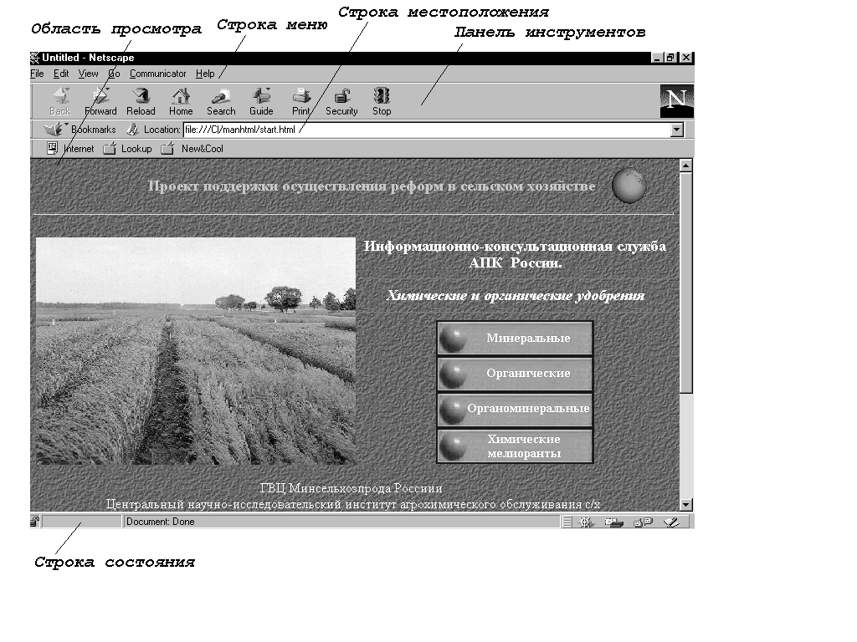
Рис.1.

3.2. Netscape Navigator предоставляет множество возможностей, призванных сделать программу максимально дружественной для пользователя. Главное окно Netcsape Navigator содержит следующие области:
Область просмотра. Это часть главного окна для просмотра
Панель меню. Панель меню содержит меню верхнего уровня. Как и в большинстве программ для Windows, меню обеспечивает доступ к возможностям программы.
Панель инструментов. Панель инструментов, расположенная под меню, включает часто используемые команды и является быстрым способом выбора команд меню с помощью манипулятора «мышь».
Строка местоположения. Обеспечивает отображение текущего файла просматриваемой информации.
Строка состояния. Расположена внизу окна. Показывает информацию о выбранном меню.

3.3. Необходимым в работе с БД и Netcsape Navigator является знание следующих основных понятий:
- Кнопки, чаще всего используемые для просмотра документов:

 Back (Назад)- используется для перемещения на одну страницу назад;

 Номе (В начало)- возвращает пользователя на начало (основное окно)

- Слова или выражения, имеющие ссылки на другие HTML-страницы выделены подчеркиванием или включены в рисунок-кнопку, например:

Ссылка и 

- Чтобы перейти к другим HTML-страницам, нужно подвести стрелку «мыши» к нужному слову или выражению (стрелка превратится в указатель в виде пальчика) и щелкнуть левой кнопкой «мыши».
- Самая верхняя строка экрана отражает текущее состояние выполнения программы пользователем и является своеобразной системой помощи в работе, т.к. это не требует поэтапного запоминания всех шагов работы.

5. Установка программы

Для установки программы просмотра БД необходимо вставить носитель с БД в дисковод и запустить файл start.html. После его выполнения на экране монитора появится основное окно программы, изображенное на рис. 2

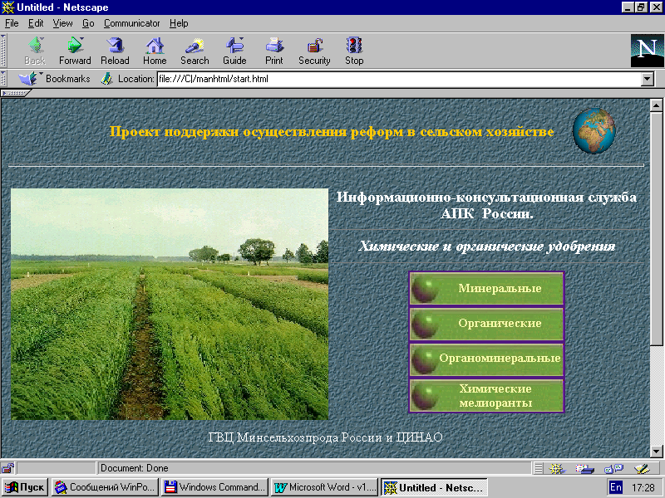

Рис. 2

6. Выполнение программы

Информация, содержащаяся в БД, сгруппирована по классам удобрений:
- минеральные,
- органические,
- органоминеральные,
- химические мелиоранты.
Это нашло отражение на экране в виде пользовательских кнопок.

Рассмотрим работу с БД, организацию запросов и получение выходной карточки удобрения и карточки предприятия на примере минеральных удобрений.

Установите стрелку «мыши» на кнопку «Минеральные» (стрелка указателя примет вид указательного пальца) и щелкните левой кнопкой «мыши». На экране монитора появится окно, изображенное на рис. 3.
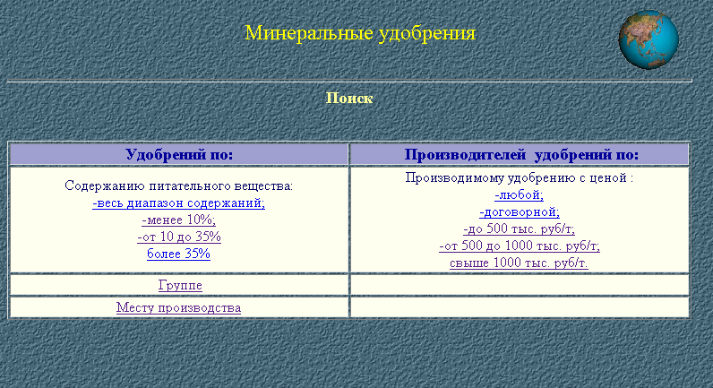

Рис. 3.

Поиск по любому классу удобрений строится одинаково и включает поиск по удобрениям и поиск производителей удобрений. Поиск удобрений осуществляется по группе, по месту производства, по цене и по содержанию питательных веществ.

Для минеральных удобрений поиск по содержанию питательных веществ производится по критериям:
- весь диапазон содержаний,
- менее 10%,
- от 10 до 35%,
- более 35%,

Минеральные удобрения подразделяются по цене:
- любая,
- договорная,
- до 500 тыс. руб./т,
- от 500 до 1000 тыс. руб./т,
- свыше 1000 тыс. руб./т.

6.1. Поиск по содержанию питательных веществ

Выбор нужного направления поиска осуществляется нажатием левой клавиши «мыши» на выделенное подчеркиванием слово или выражение (см. п.3.3).
Например, при выборе «от 10 до 35%», на экране появляется список всех питательных веществ, содержащихся в данном классе удобрений (рис. 4).
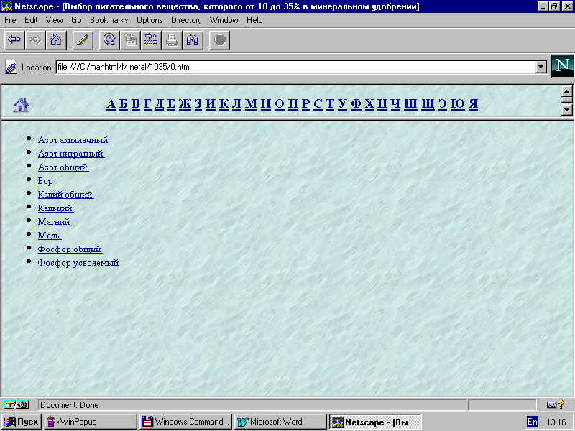

Рис. 4

В верхней строке экрана всегда отображается направление поиска, являющееся подсказкой в работе с БД:

«Выбор питательного вещества, которого от 10 до 35% в минеральном удобрении»

Выберите конкретный элемент, например, «Азот общий». На экране появляется список удобрений, удовлетворяющих условию: от 10 до 35% и азот общий, т.е. все удобрения с содержанием азота общего от 10 до 35 % (рис. 5).
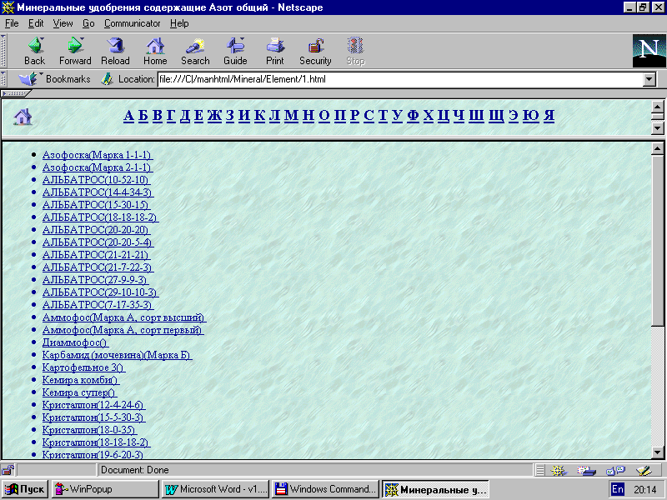

Рис. 5.

В верхней части области просмотра расположен алфавитный указатель, позволяющий быстро найти нужное удобрение, когда список удобрений достаточно большой и превышает размеры экрана по вертикали. Используется описанный выше прием «подчеркивания»: щелкнув левой клавишей «мыши» по букве C, можно быстро найти «Селитру аммиачную», которая не видна в окне из-за большого объема списка удобрений.
Информация динамически изменилась в основной области просмотра, алфавитный указатель статически закреплен на прежнем месте. Это дает возможность эффективно работать с большим списком и быстро находить всю необходимую информацию (рис. 6) .
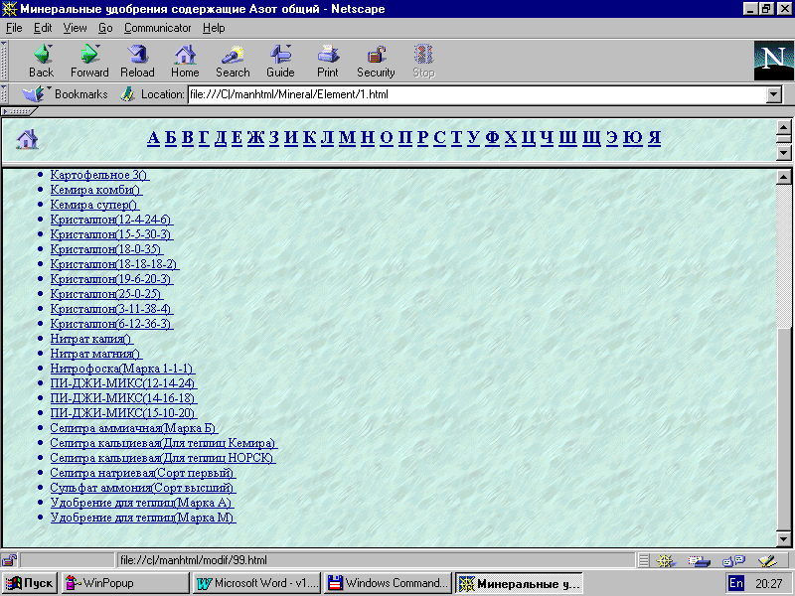

Рис. 6

Выберите «Cелитра аммиачная (Марка Б)». Вы получите карточку удобрения с полным перечнем информации:
- об удобрении (рис. 7);
- о содержании питательных веществ (рис. 8);
- о всех предприятиях-изготовителях селитры аммиачной (рис.9).

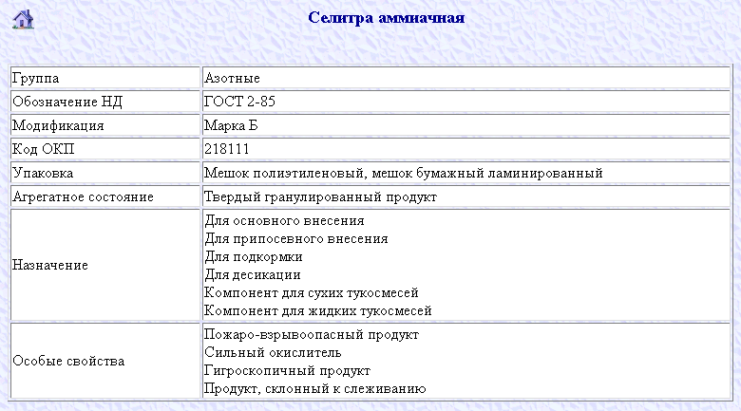

Рис.7.
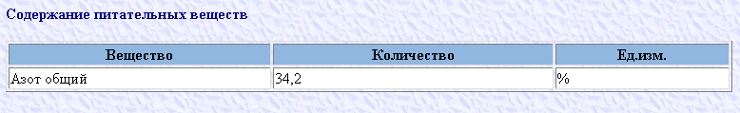

Рис. 8.

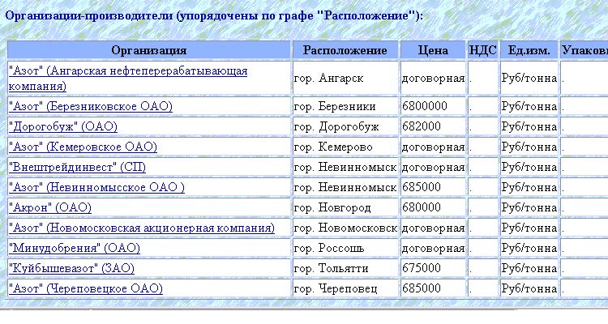

Рис. 9

Подчеркнутые наименования предприятий-изготовителей указывают на наличие ссылок на другие HTML-листы. Это система увязок предприятий и удобрений, которая заключается в том, что, осуществляя поиск по удобрениям, вы также получаете информацию об изготовителях этого удобрения. И, в тоже время, активизировав, например, «’Азот’ (Череповецкое ОАО)», вы получите карточку выбранного предприятия с полным перечнем его характеристик и набором выпускаемых этим предприятием удобрений. На рис.10 видно, что Череповецкое ОАО «Азот» наряду с селитрой аммиачной производит карбамид. Выбрав «Карбамид», вы получите карточку карбамида с характеристикой его свойств и ссылочный список всех изготовителей выпускающих карбамид. Этот циклический подход является основным принципом работы с БД.
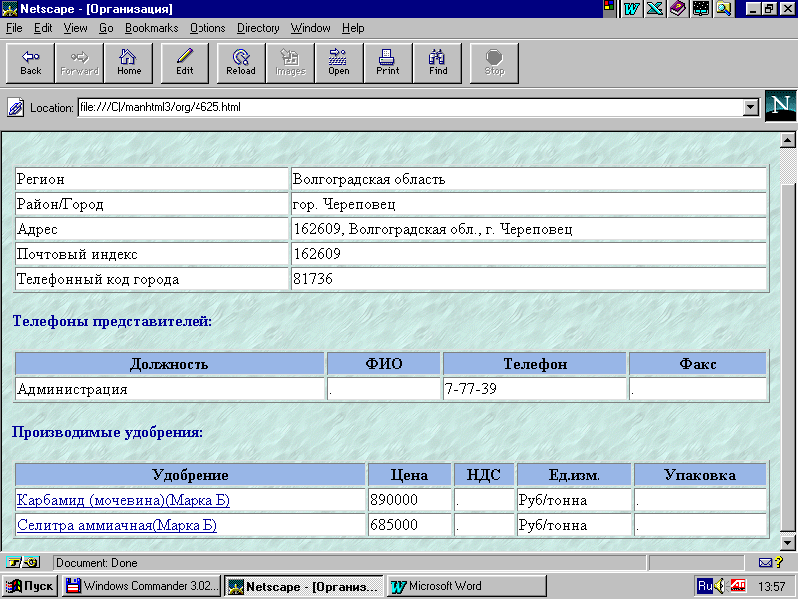

Рис. 10.

6.2. Поиск по группе удобрений

Щелкните левой клавишей «мыши» на слове «Группе» (см рис 3). Появляется экран, на котором отражены все группы удобрений выбранного класса (рис. 11).



Рис. 11.

При выборе нужной группы, например «Азотные», на экране появляется список всех удобрений, входящих в группу азотных. Из списка выберите необходимое удобрение, и на экране высветится карточка удобрения, по которой можно получить карточку интересующего предприятия-изготовителя.

6.3. Поиск по месту производства

Щелкните левой клавишей «мыши» на слове «Месту производства» (см.рис.3). На экране появляется список городов, из которого выберите нужный (рис.12). На экране появится список удобрений. Выбрав интересующее, получаете карточку этого удобрения со списком всех предприятий-изготовителей , включая предприятие-изготовитель выбранного города.

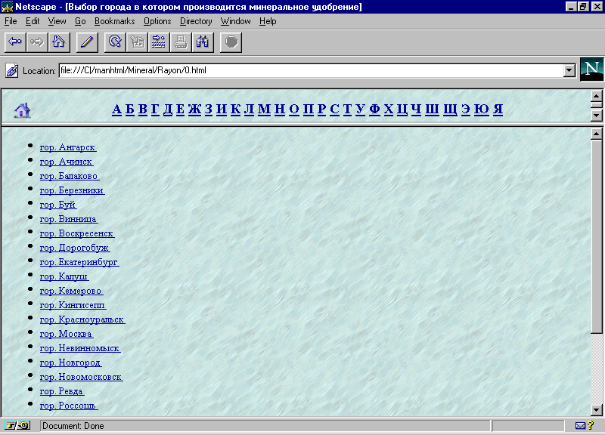

Рис. 12

6.4. Поиск по цене производимого удобрения

Из предоставленного перечня цен (см. рис.3) выбирается необходимый интервал, активизировав его, получаете список всех удобрений. Выберите нужное удобрение, на экране появляется список всех предприятий-изготовителей данного удобрения, по каждому из которых можно получить карточку предприятия-изготовителя с ассортиментом выпуска, включающем и удобрение с интересующей ценой.
Работа с другими классами удобрений аналогична описанному выше принципу работы с минеральными удобрениями. Отличие заключается в процентном содержании питательных веществ и цене удобрения в зависимости от класса.

7. Входные и выходные данные

7.1. Нормативно-справочная информация

- Нормативно-справочная информация состоит из следующих справочных списков:

- группы удобрений,
- назначение удобрения;
- агрегатное состояние удобрения,
- питательные вещества удобрения;
- особые свойства удобрения;
- единицы измерения.

Структура справочных списков представлена ниже.

Группы удобрений - Grmanure

Наименование реквизита | Имя поля | Тип | Длина
Код группы  Код принадлежности к верхней группе  Название группы | Code  CodeBelong  Name | Number  Namber  Varchar2 | 4  4  50

Назначение удобрения- Purpose

Наименование реквизита | Имя поля | Тип | Длина
Код назначения  Назначение удобрения | Code  Name | Number  Varchar2 | 3  50

Агрегатное состояние удобрения - Agregat

Наименование реквизита | Имя поля | Тип | Длина
Код агрегатного состояния  Агрегатное состояние удобрения | Code  Name | Namber  Varchar2 | 3  50

Питательные вещества - Element

Наименование реквизита | Имя поля | Тип | Длина
Код питательного вещества  Питательное вещество | Code  Name | Namber  Varchar2 | 5  40

Особые свойства удобрения - Special

Наименование реквизита | Имя поля | Тип | Длина
Код особого свойства  Особое свойство удобрения | Code  Name | Namber  Varchar2 | 3  50

Единицы измерения - Unit

Наименование реквизита | Имя поля | Тип | Длина
Код единицы измерения  Наименование единицы измерения | Code  Name | Namber  Varchar2 | 3  20

7.1.2. Кодирование в справочных списках «Группы удобрений» имеет двухуровневую иерархическую структуру. Пример кодирования приведен в табл.1.

Таблица 1
Группы удобрений

Code | Code Belong | Name
1 | 0 | Минеральные
2 | 1 | Азотные
3 | 1 | Фосфорные
4 | 1 | Калийные
5 | 1 | Сложные NP
6 | 1 | Сложные NK
7 | 1 | Сложные PK
8 | 1 | Сложные NPK
9 | 1 | Специальные

7.2. Входная информация

7.2.1. Входной информацией является:

- класс и группа удобрений,
- обозначение удобрения по нормативной документации,
- модификация (марка, сорт, вид, тип) удобрения;
- код удобрения по ОКП,
- назначение удобрения;
- содержание питательных веществ,
- особые свойства,
- упаковка,
- цена
- предприятие-изготовитель удобрения.

Структура входных данных включает основные информационные таблицы и таблицы привязок.

7.2.2. Основные информационные таблицы

Структура таблицы удобрений - Manure

Наименование реквизита | Имя поля | Тип | Длина
Код удобрения  Кол класса удобрения  Кол группы удобрения  Наименование  Обозначение НД | Code  CodeClass  CodeGroup  Name  ND | Number  Namber  Namber  Varchar2  Varchar2 | 7  4  4  80  80

Модификация удобрения - Modification

Наименование реквизита | Имя поля | Тип | Длина
Код модификации  Код удобрения  Moдификация  Код OKП  Упаковка  Агрегатное состояние | Code  CodeManure  Modification  OKP  Packed  CodeAgregat | Namber  Number  Varchar2  Varchar2  Varchar2  Number | 8  7  80  15  90  3

7.2.3. Таблицы привязок

Назначение удобрения - PurposeManure

Наименование реквизита | Имя поля | Тип | Длина
Код модификации  Код назначения удобрения | CodeModification  CodePurpose | Namber  Number | 8  3

Содержание питательных веществ - ElementManure

Наименование реквизита | Имя поля | Тип | Длина
Код модификации  Код питательных веществ  Количество  Код единицы измерения количества | CodeModification  CodeElement  Quantity  CodeUnit | Namber  Number  Number  Namber | 8  5  5.2  3

Особые свойства - Special Manure

Наименование реквизита | Имя поля | Тип | Длина
Код модификации  Код особого свойства | CodeModification  CodeSpecial | Namber  Number | 8  3

Предприятия-изготовители удобрений - OrgManure

Наименование реквизита | Имя поля | Тип | Длина
Код модификации  Код организации  Цена  Код единицы измерения цены  НДС  Упаковка | CodeModification  CodeOrg  Price  CodeUnit  NDS  Packed | Namber  Number  Number  Namber  Char  Varchar2 | 8  8  10.2  3  1  90

Данные об предприятии-изготовителе должны включать:

наименование предприятия,
регион,
район (город),
телефонный код города,
почтовый адрес,
номер телефона.

7.3. Выходная информация

Выходной информацией являются карточки удобрений и карточки предприятий-изготовителей, формируемые по запросу пользователя.

Поиск удобрений осуществляется по:
- содержанию питательных веществ,
- группе,
- месту производства,
- цене.
Содержание питательных веществ группируется в зависимости от его процентного содержания. Предприятия-изготовители удобрений группируются в зависимости от цены производимого ими удобрения.
Сформированная по запросу карточка удобрений содержит следующие показатели:
- группа удобрения,
- обозначение НД,
- модификация,
- код ОКП,
- упаковка,
- агрегатное состояние,
- назначение,
- особые свойства,
- содержание питательных веществ,
- предприятия-изготовители.

Сформированная по запросу карточка предприятий-изготовителей содержит следующие показатели:

- регион,
- район (город),
- адрес,
- телефонный код города,
- телефон,
- производимые удобрения с указанием цены и вида упаковки.

